习 题

8-7 在图示的蜗杆传动中，试分别在左右两图上标出蜗杆1的旋向和转向。
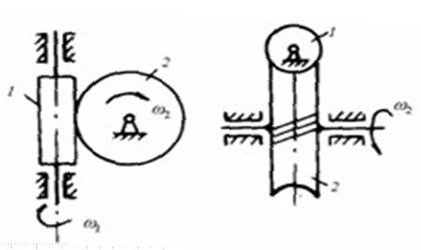
答案：
（1）左图中蜗杆1的旋向为右旋
（2）右图中蜗杆1的旋向为左旋---与蜗轮旋向相同，转向为逆时针方向

8-9 图示为一滚齿机工作台的传动机构，工作台与蜗轮5相固联。已知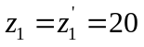，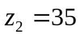，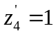（右旋），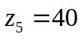，滚刀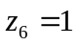（左旋），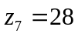。若要加工一个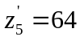的齿轮，试决定挂轮组各轮的齿数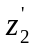和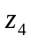。
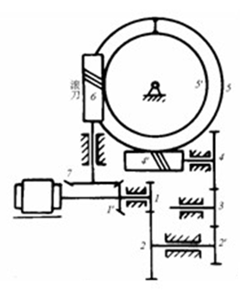

答案：此轮系为定轴轮系。均从电机出发，一条传动路线为1’—7—6—5’；另一条传动路线为：1—2— 2’ —3—4—4’—5。因5与5’固联在一起，其转速相同，则应有：
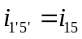
即：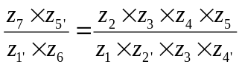
代入各轮齿数，得：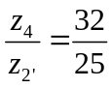，考虑到齿数应为整数，并从齿轮大小的角度出发，可取
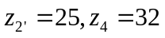
8-14在图示轮系中；已知ω₆及各轮齿数为：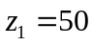，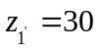，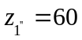，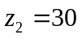，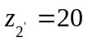，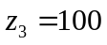，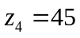，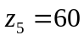，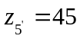，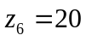，求ω₃的大小和方向。
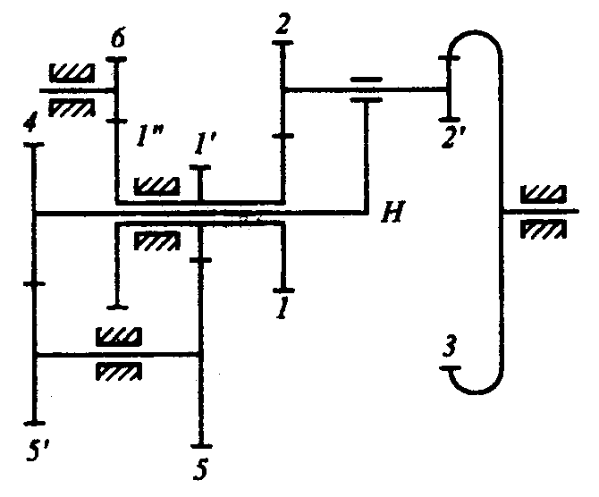
解：齿轮1、2－2’、3和H组成一差动周转轮系。其余的齿轮6、1”－1’、5－5’、4组成一定轴轮系。
周转轮系的传动比为
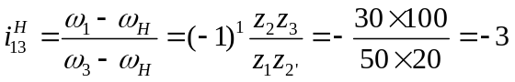
式中ω1、ωH可由定轴轮系求得
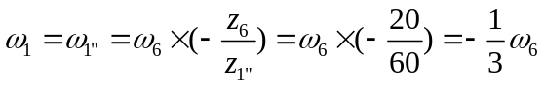
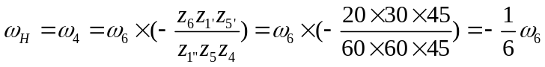
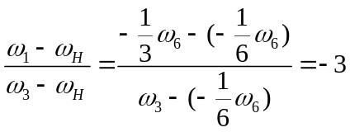
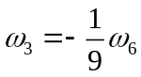
齿轮3与齿轮6的转动方向相反。

8-15 在图示的电动卷扬机减速器中，各齿轮的齿数为z₁＝24，z₂＝52，z₂’＝21，z₃＝97，z₃’＝18，z₄＝30，z₅＝78，求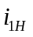。
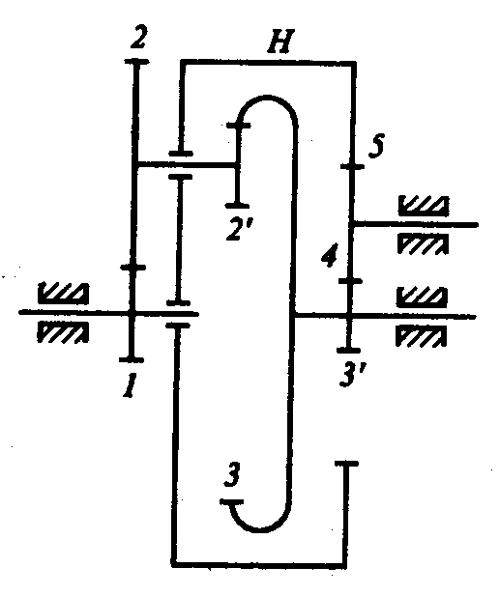
解：齿轮1、2－2’、3和系杆H组成一个差动轮系。齿轮3’、4和5组成一个定轴轮系。
齿轮3’和3是同一构件，齿轮5和系杆H是同一构件，因此、差动轮系的两个基本构件被定轴轮系封闭起来了。
这种通过一个定轴轮系把差动轮系的两个基本构件（中心轮或系杆）联系起来而组成的自由度为1的复杂行星轮系，通常称为封闭式行星轮系。
在差动轮系1、2－2’、3、H（5）的转化机构中
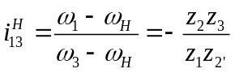 (a)
在定轴轮系5、4、3’中
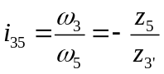
由式(b)解出ω3代入式(a)，并考虑到ω5＝ωH，整理得
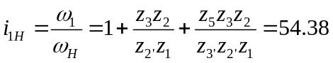
齿轮1和系杆H的转向相同。

